จงแสดงวิธีการเซ็ต Virtual Host เพื่อให้ Apache รองรับเว็บไซต์ 2 ไซต์ พร้อมแสดงภาพประกอบโดยที่

* ไซต์ที่ 1 แสดงชื่อพร้อมเลขทะเบียนนักศึกษา
* ไซต์ที่ 2 แสดงชื่อและรูปของนักศึกษา

ตอบ ขั้นตอนแรก สร้าง Directory ของไซต์ด้วยคำสั่งตามภาพประกอบ และทำการเปลี่ยน owner และเปลี่ยน mode ในการเข้าถึงให้

**ตัวอย่างภาพประกอบการสร้าง Directory และกำหนดสิทธิ์**

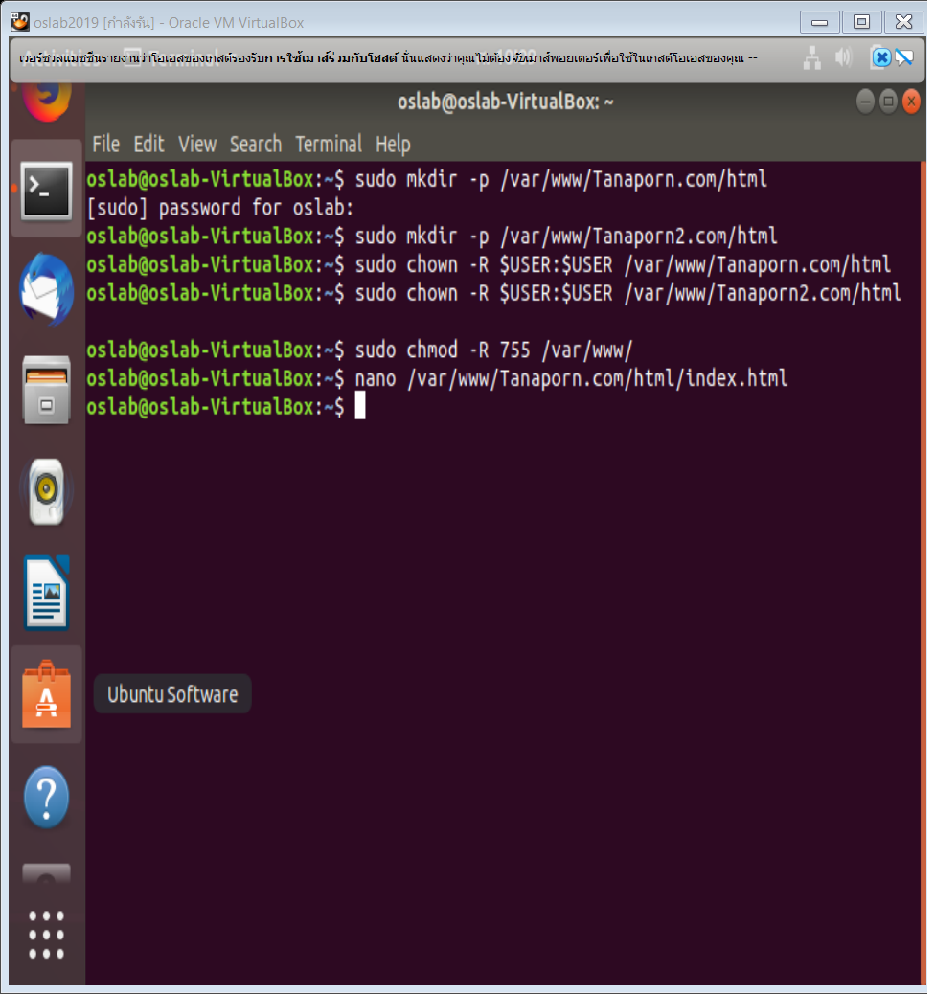

ขั้นตอนต่อไปให้สร้าง index.html แล้วใส่ html code ของเราลงไป

ในกรณีที่ไซต์เรามีการแสดงผลของภาพ นั้นเราควรสร้าง Directory img เพื่อเก็บไฟล์ภาพซึ่ง Directory นี้นั้นต้องอยู่ใน ~/html/

**ตัวอย่างภาพประกอบการสร้างไฟล์ index.html ของ Website**



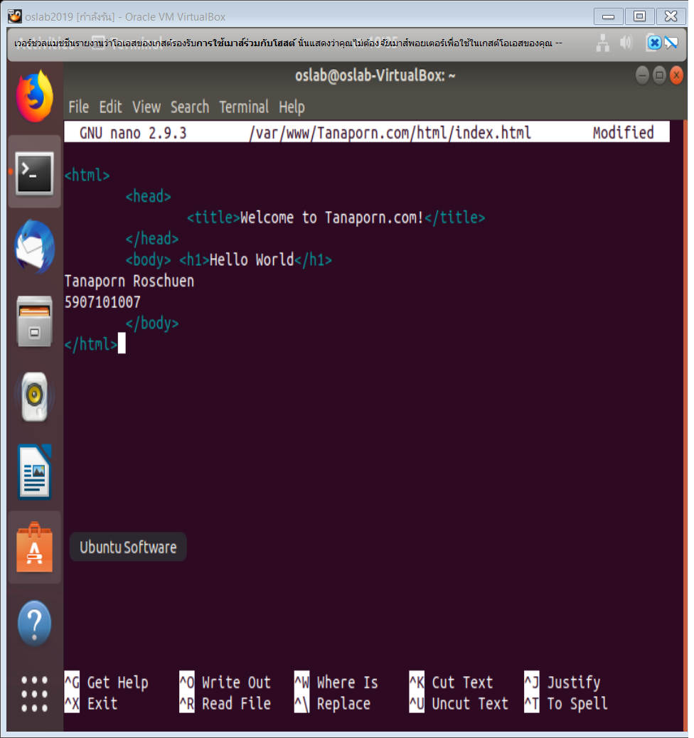

**ตัวอย่างภาพประกอบการสร้างไฟล์ idex.html ของ Website ที่มีภาพ**

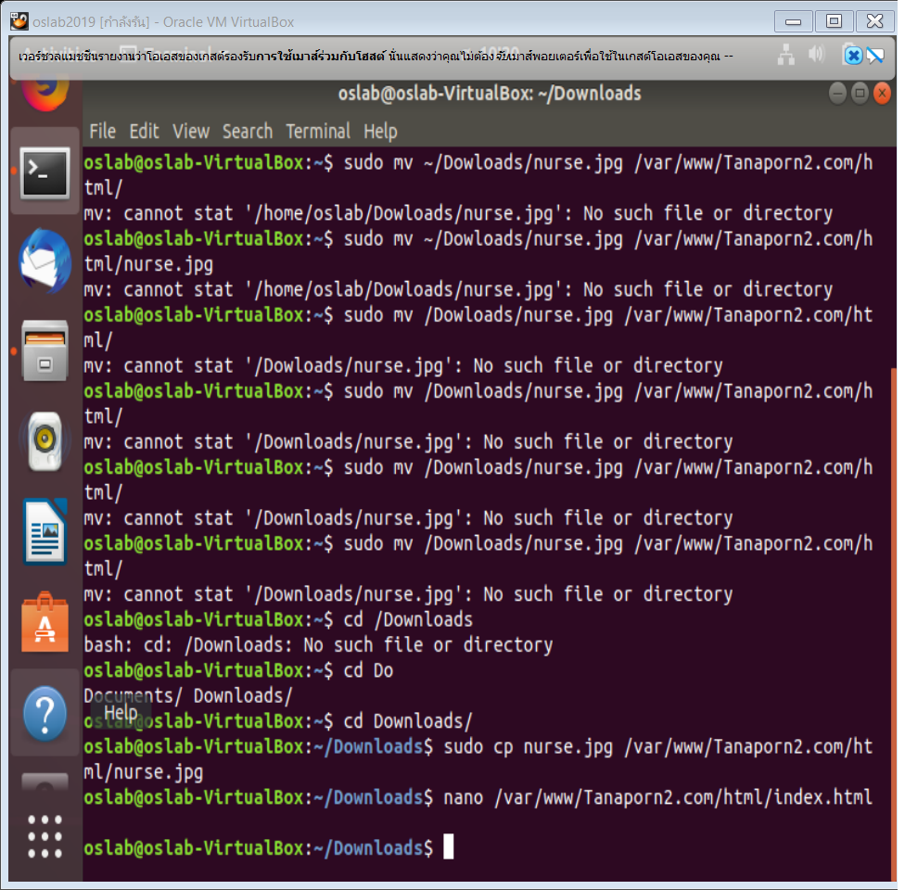

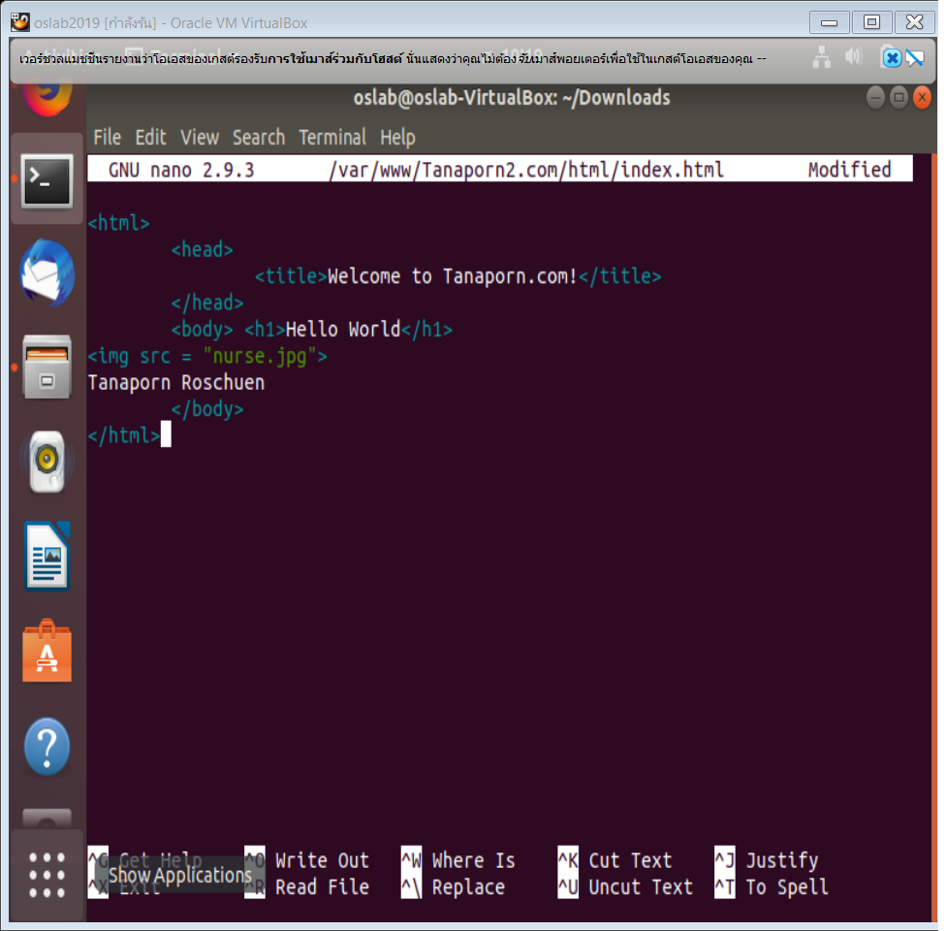

ขั้นตอนต่อไปคือการสร้าง Virtual Host File

เราสามารถใช้คำสั่ง

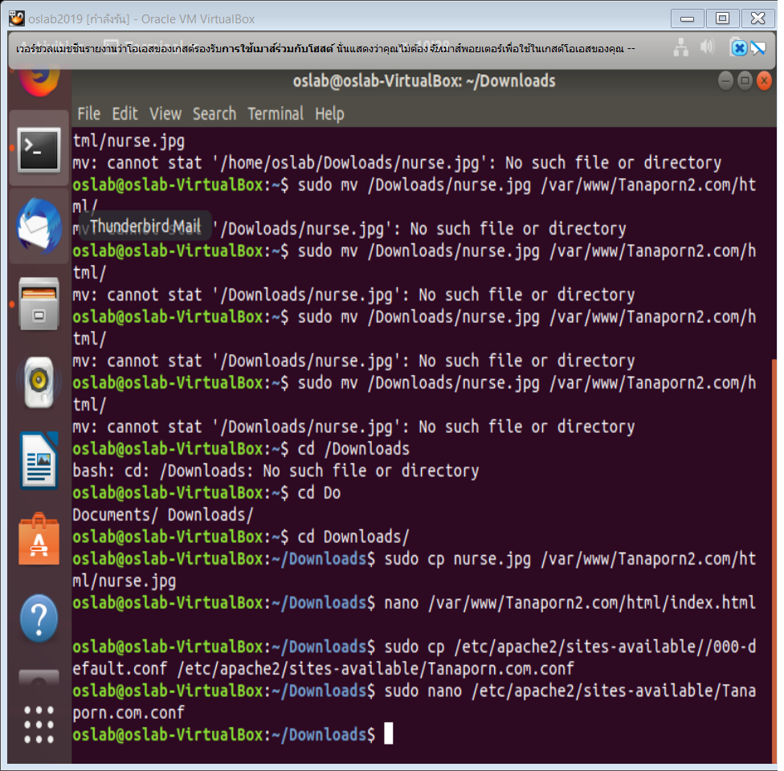

เพื่อคัดลอก config เริ่มต้นมาได้และต่อจากนั้นเราแก้ไขไฟล์นั้นด้วยคำสั่ง nano ดังตัวอย่าง



**ตัวอย่างภาพประกอบการสร้าง Virtual Host File**

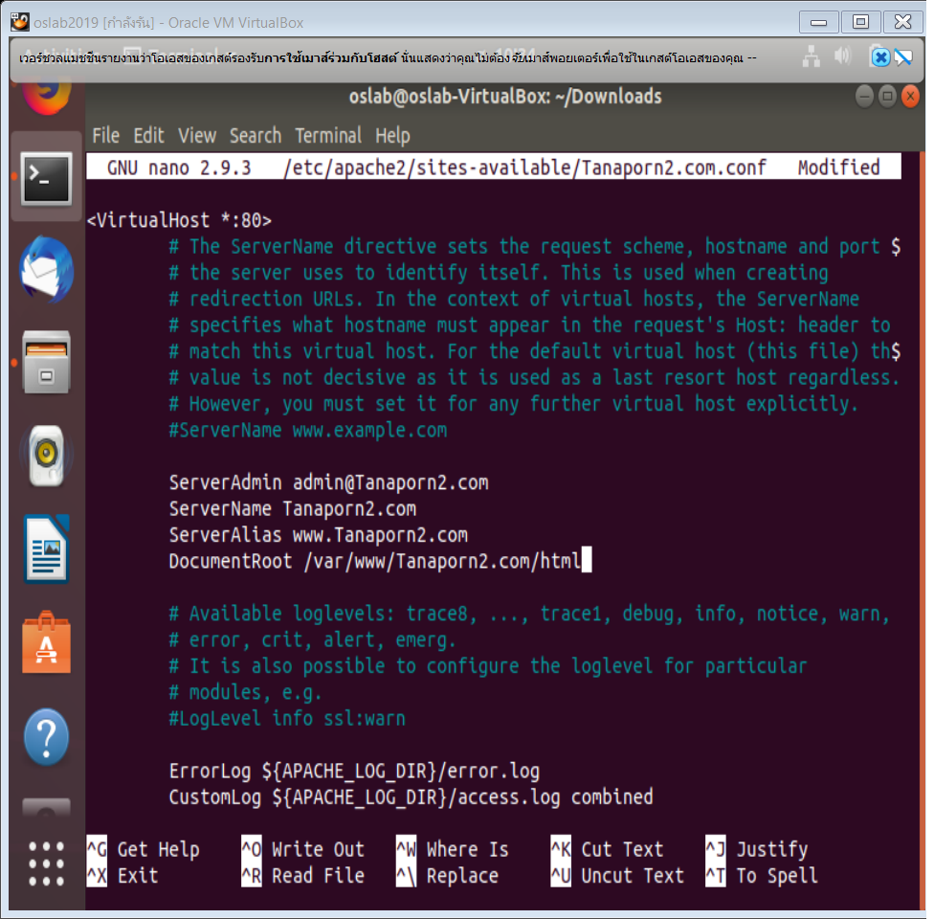

ต่อจากนั้นเราแก้ไขไฟล์นั้นด้วยคำสั่ง nano ดังตัวอย่าง

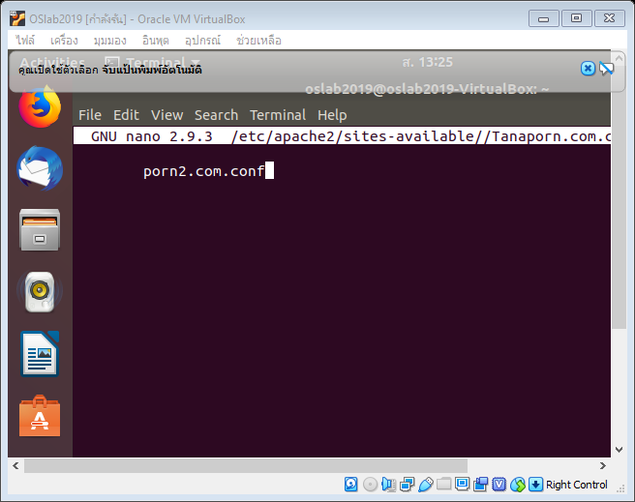

**ตัวอย่างภาพประกอบการสร้าง Virtual Host File**



ขั้นตอนต่อไปให้เราทำการ enablesite ที่สร้างขึ้น

และ disable 000-default.conf จากนั้นทำการ reload Apache ด้วยคำสั่งดังภาพ

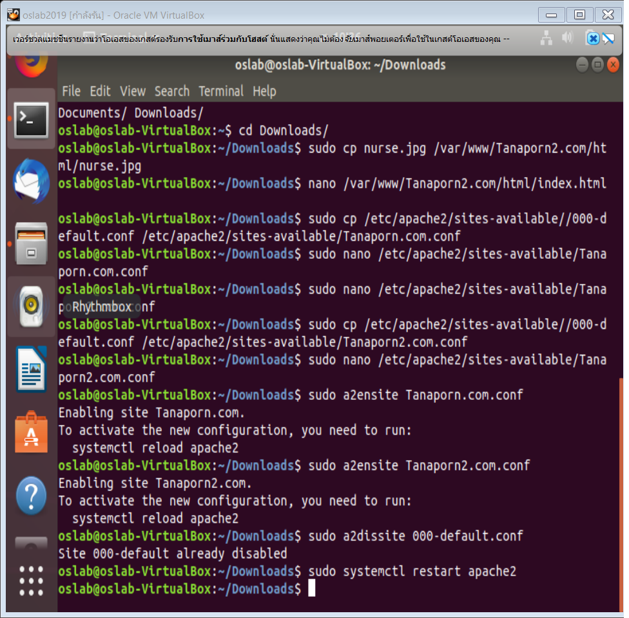

ขั้นตอนต่อไปให้ไปแก้ไขไฟล์ hosts เพื่อให้ domain URL ที่เราสร้างขึ้นสามารถค้นหาได้พบใน Browser

ด้วยคำสั่ง nano



**ตัวอย่างการแก้ไขไฟล์ hosts**

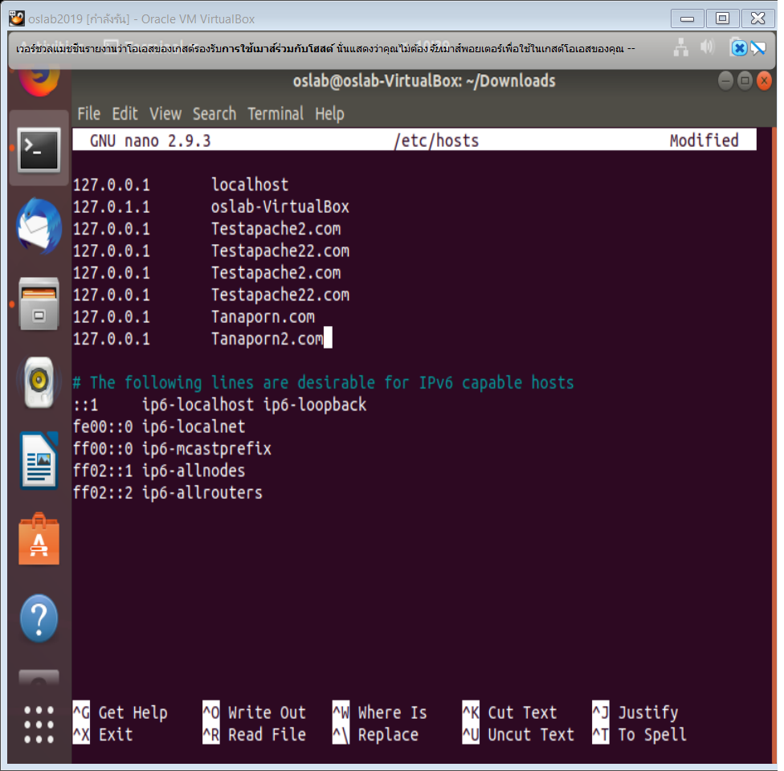

**ผลลัพธ์ไซต์ที่ 1 แสดงชื่อพร้อมเลขทะเบียนนักศึกษา**

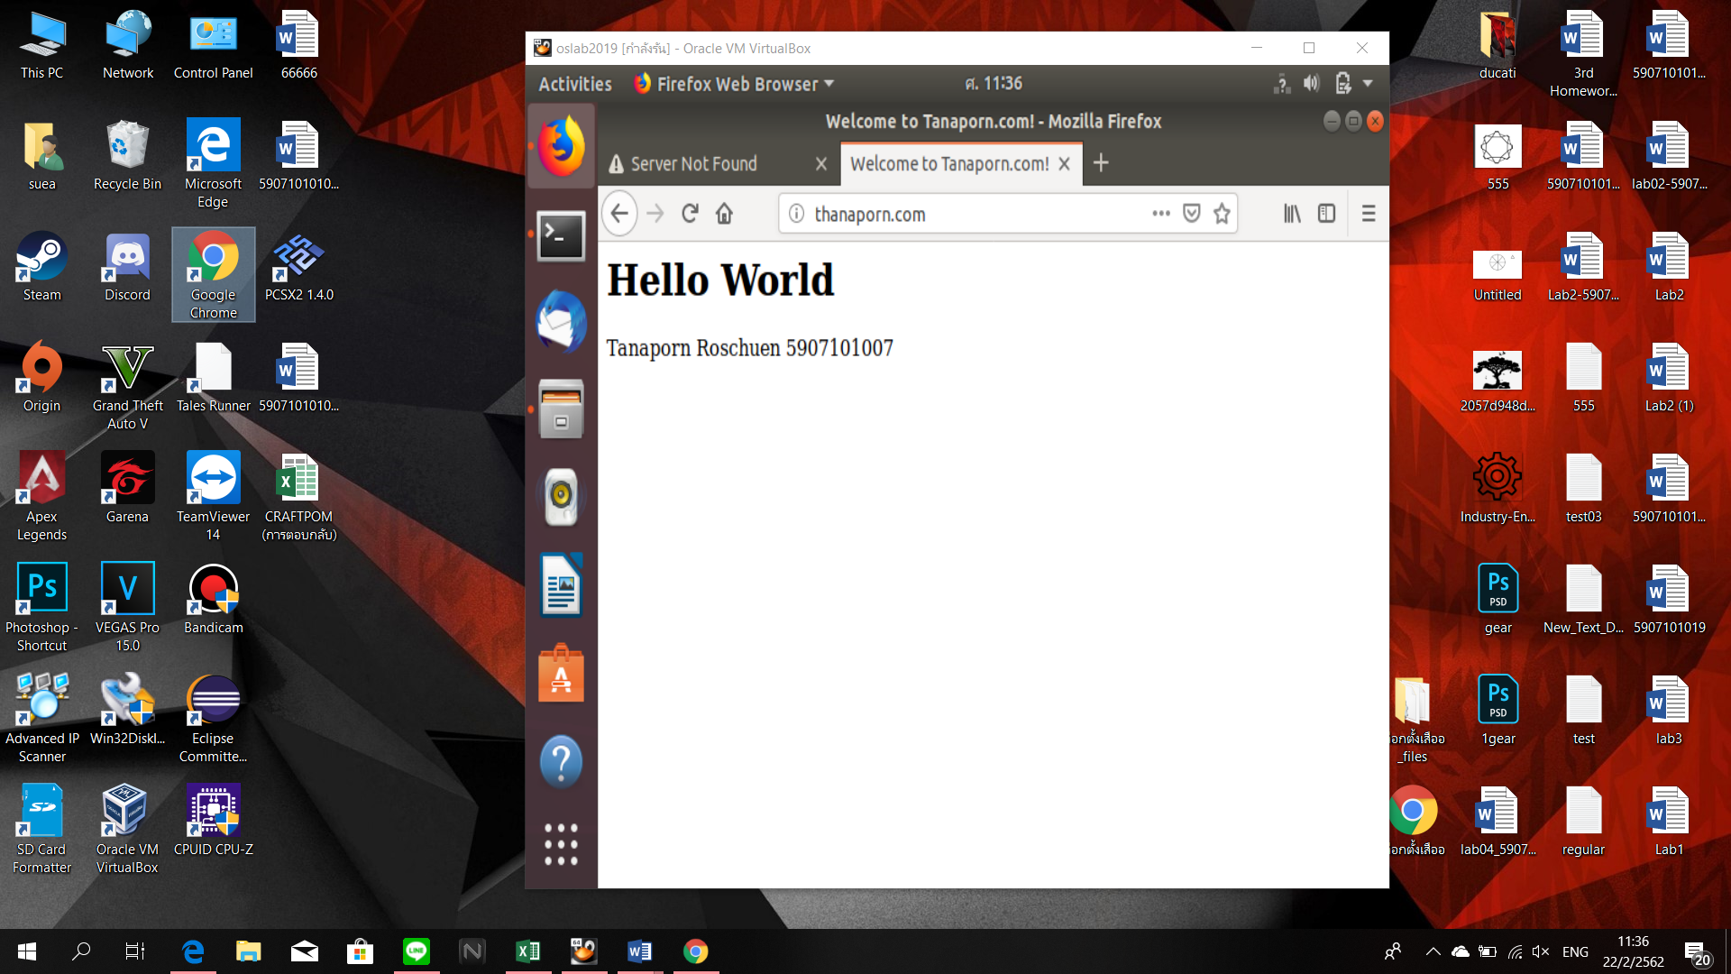

**ตัวอย่างไซต์ที่ 2 แสดงชื่อและรูปของนักศึกษา**

